# 主干

# 注意：以下这些内容属于基础的mac工具使用，不属于源码范围，想要更详细使用，请百度各个相应工具，查看相应介绍说明书即可。

# 1、ipad、iphone模拟器位置。

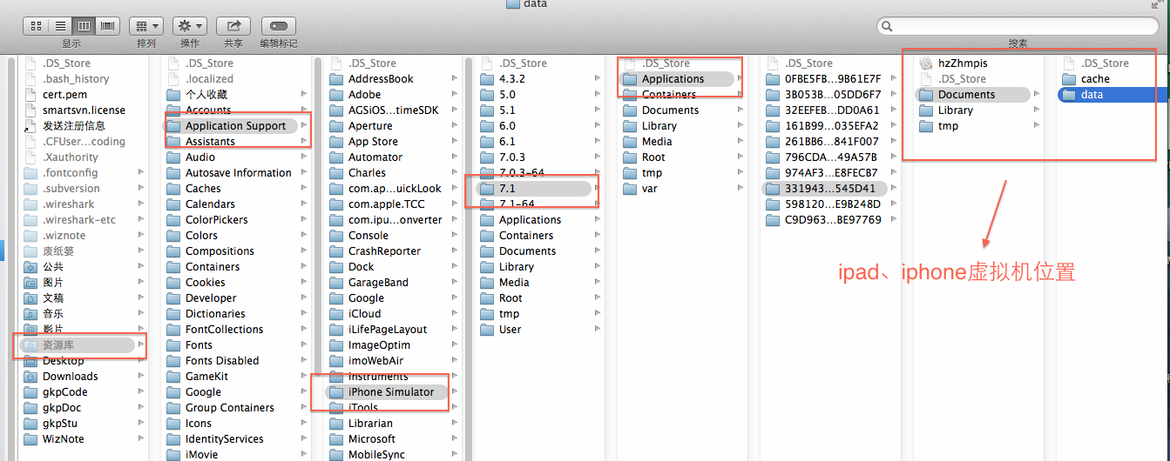

# 2、获取svn源码

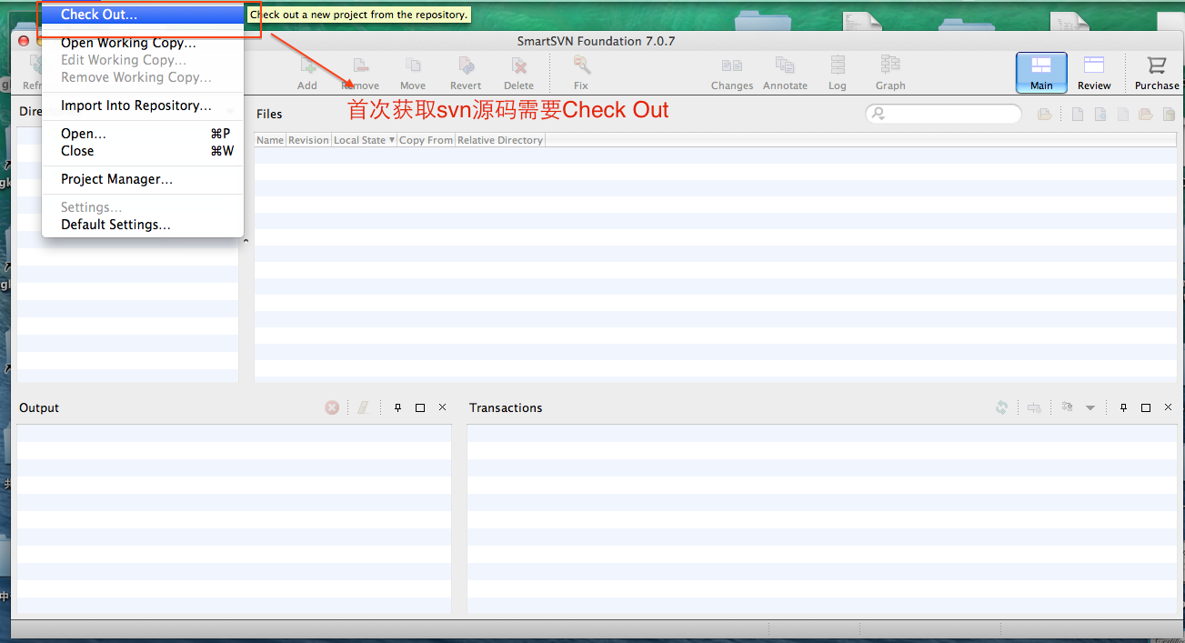

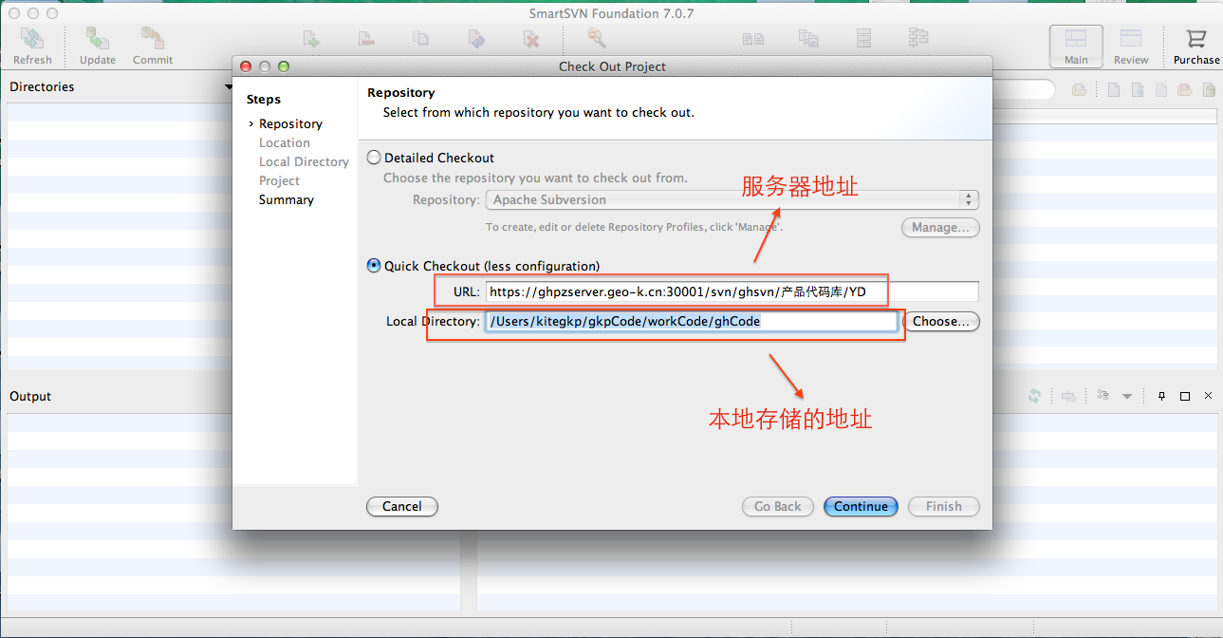

# 3、附加低版本的SDK存放地方

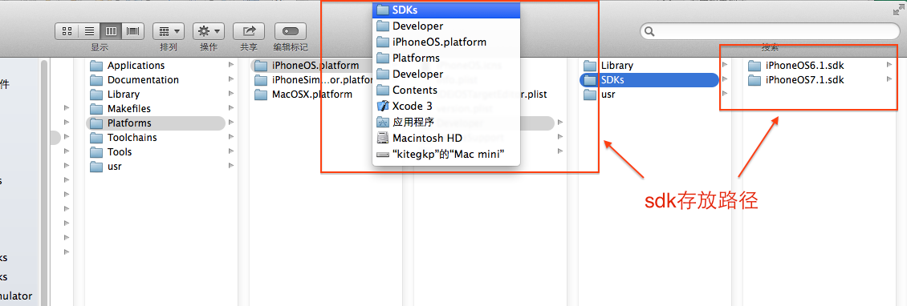

# 4、监听工具

确保下面的都勾上

